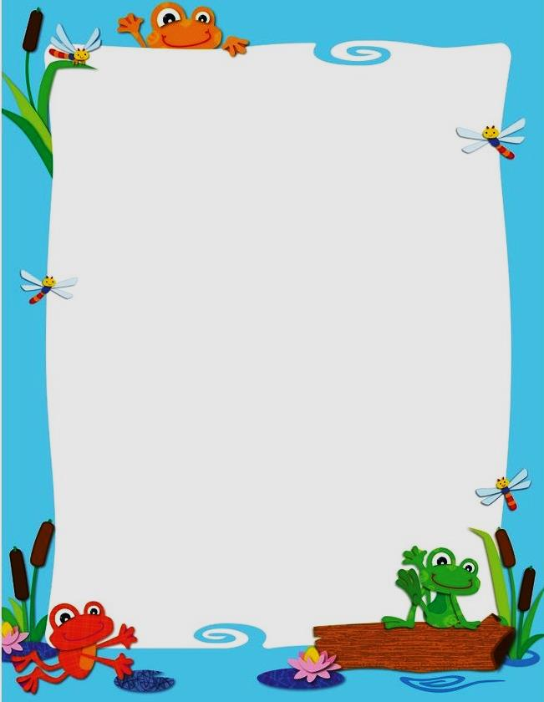
Комитет образования
администрации Балаковского муниципального района
Саратовской области

Муниципальное автономное общеобразовательное учреждение
СОШ п. Головановский СП «Детский сад»

«Помогите лягушонку»

Ермакова Зоя Владимировна,
воспитатель
СП «Детский сад» МАОУ СОШ п. Головановский

Ход НОД

Ребята, вы знаете, я летом люблю отдыхать у реки, у озера и часто там встречаю, а кого я там встречаю - я думаю, вы мне скажите сами, если отгадаете загадку:
У болотной мягкой кочки,
Под зелененьким листочком,
Притаилась попрыгушка,
Пучеглазая…. (лягушка).

Ребята, про кого эта загадка? (Про лягушку). (Воспитатель показывает игрушку-лягушку) Да, ребята, эта загадка про лягушонка. Послушайте рассказ лягушонка: « Был солнечный, теплый день, я сидел на кочке, на пруду, пришли мальчики на рыбалку, рыбы они не поймали, зато поймали меня, посадили в сумку, а я выпал из нее и прискакал сюда, к вам. Что мне делать? Как попасть домой?»
Воспитатель: Не переживай лягушонок. Недалеко от нашего детского сада есть пруд. Мы попросим нашу Анну Петровну (младшего воспитателя), и она отнесет тебя туда.
Лягушонок: «Спасибо вам, вы выручили меня». ( Воспитатель уносит игрушку лягушонка из группы, успокаивает детей.)

Воспитатель: Видите, ребята, что может случиться, если животных забрать из среды, где они обитают. Лягушки - это обитатели сырых мест. Они хорошо приспособлены передвигаться как по земле, так и в воде. У них короткое тело обтекаемой формы, голая, покрытая слизью кожа, длинные, складывающиеся задние ноги, между пальцами которых есть перепонки, короткие передние ноги. У лягушки маскировочная окраска кожи - на земле и в воде ее совсем невидно. А питаются лягушки насекомыми- мошками и комарами. С наступлением холодов они зарываются в ил на дне пруда, где проводят всю зиму. Оживают они весной с наступлением тепла, потом откладывают икру в воду. Из каждой икринки развивается головастик, который превращается в лягушонка. (Показываю цикл развития лягушки). Летом лягушек можно встретить в природе во многих местах. Они разные по размеру и цвету. Некоторые люди считают их вредными, неприятными. Это неправильно: лягушки - беззащитные и безобидные существа, их не следует ловить и обижать. Дети, не надо забирать животных, насекомых домой. Для вас ваша квартира - это ваш дом, а для животных домом является и лес, и поляна, и река. В своем доме животные чувствуют себя хорошо.
Воспитатель: Ребята, давайте рассмотрим с вами лягушку. (Показываю иллюстрацию лягушки). Посмотрите - у лягушки четыре лапки, передние – короткие, а задние – длинные, большая голова, нет шеи, форма тела – овальная, у лягушки большой рот, во рту - длинный липкий язык, для дыхания есть ноздри, а глаза у нее большие, выпуклые, на них есть веки. Кожа у лягушки покрыта слизью.

Воспитатель: Ребята, как вы думаете, где живут лягушки? (На суше, в воде) правильно.
Ребята, лягушка, которая живет на суше называется - травяная.
А теперь, вы, скажите, как называется лягушка, которая живет в воде? (Озерная, водяная.)
Какого цвета травяная лягушка? (Темно-коричневого). ( Показываю картинку с изображением травяной лягушки.)
А водяная лягушка, какого цвета? (Зеленого.) (Показываю картинку.)
А почему травяная лягушка темно-коричневая, а озерная зеленая? (Цвет лягушки зависит от среды обитания).
Воспитатель: Ребята, а может ли человек сразу заметить лягушку в воде? А на берегу, в зарослях зеленых растении? Почему лягушка незаметна? Для чего она прячется, маскируется? (Чтобы ее не поймали, чтоб не съели хищники, чтобы она была незаметна для тех, кого она сама ловит.)
Правильно, молодцы. А сейчас, ребята, мы с вами немного отдохнем: Ножками потопаем, да ручками похлопаем.
Двигательные упражнения: “Две лягушки”
Видим, скачут по опушке,
Две веселые лягушки:
Прыг-скок, прыг- скок (прыгают)
Прыгать с пятки на носок,
Ножками топали, (топают)
Ручками хлопали, (хлопают)
Вправо- влево наклонялись (наклоны)
И обратно возвращались.
Вот здоровья в чем секрет.
Всем друзьям физкультпривет.
(дети садятся на стульчики)

Ребята, а скажите мне, что есть в воде нужное для того, чтобы в ней жила лягушка (воздух, растения). Да, лягушка дышит воздухом. А чем мы дышим? (Воздухом). Он вокруг нас, но мы его не видим, так как он прозрачный. А, в воде воздух можно «увидеть». Для того чтоб «увидеть» воздух, давайте проведем с ним опыт. Перед вами стоят стаканы с водой, а на столе лежат трубочки. Возьмите трубочки и подуйте через них в стаканы с водой. Вот видите, в стакане появилось много пузырьков воздуха. Ребята, в реке, в озере, в любом водоеме тоже есть воздух. Им дышат водные животные, в том числе и лягушки.
А сейчас мы с вами немного помечтаем, давайте представим, что сейчас лето, ярко светит солнышко, вода в реках и в озерах теплая, пробудившиеся лягушки устраивают свои концерты. Споем и мы с вами веселую песенку «Про Лягушку и Комара» сл. Толгиной, муз.Филиппенко. (Дети поют песню и делают движения по тексту песни.)
Воспитатель: Ребята, какие сказки вы знаете, в которых героиня - лягушка? («Теремок», «Рукавичка» , «Царевна – лягушка», «Лягушка – путешественница»). Молодцы! Да, ребята, много есть сказок про лягушку, в народе ее ласково называют лягушкой-квакушкой и нередко делают героиней сказок, где ей отводят добрую роль.

Ребята, посмотрите какие разнообразные игрушки – лягушки есть у нас в группе. А вот такой игрушки – лягушки у нас еще нет. ( Показываю образцы игрушек – лягушек, сделанных из бумаги). Эти игрушки сделаны из бумаги. Вот такую игрушку мы сейчас и будем делать, используя приемы складывания - оригами.
Воспитатель показывает приёмы складывания оригами. Дети делают игрушку – лягушку. Ребята, а теперь посмотрите какие у вас получились лягушата, но они еще умеют и прыгать. Пальчиком нажмите на спинку лягушки и она прыгнет. (Показываю, а дети повторяют). Вот видите у вас лягушата прыгают, мы с вами сделали игрушку – лягушку. А давайте посмотрим – чья лягушка сможет дальше и выше прыгнуть. (Соревнуемся). Затем проводим выставку игрушек - лягушек.

Тема: “Помогите лягушонку”

Цель: Учить устанавливать связь между средой обитания и образом жизни земноводных.
Расширять представления о классификации животного мира: насекомые, земноводные.
Задача: Воспитывать у детей гуманное отношение ко всему живому.
Закладывать основы экологической культуры личности.
Предварительная работа:
Чтение книг: Н.Чарушина « Бобровый пруд».
В. Гаршина « Лягушка - путешественница».
Русская народная сказка « Рукавичка».
Сделали коллективную работу из пластилина по сказке «Теремок».
Материалы и оборудование:
Игрушки – лягушки, шапочки для хороводной игры, стаканы с водой и трубочки, листы зеленой бумаги для поделки.
Игрушки - оригами: « Лягушонок»- образцы.

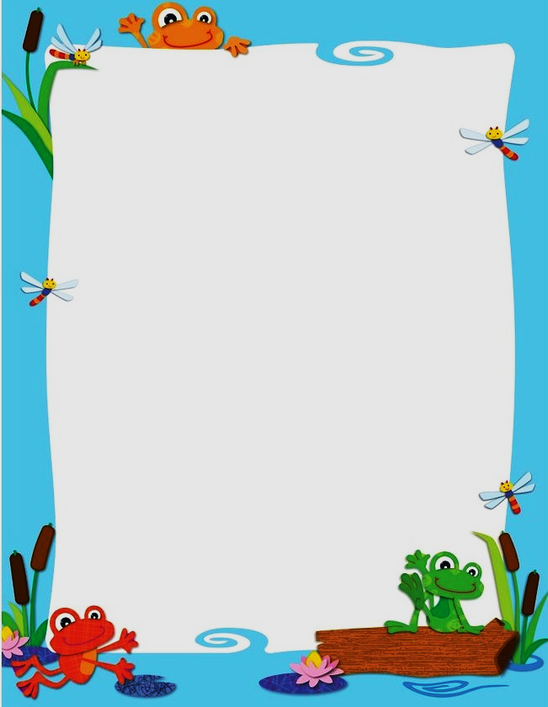
Приложение

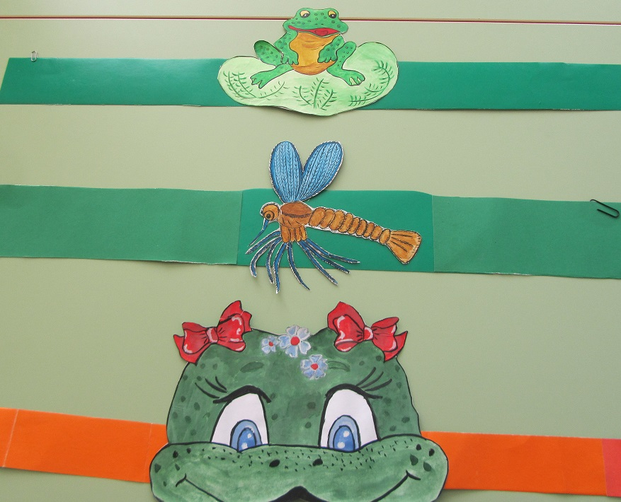

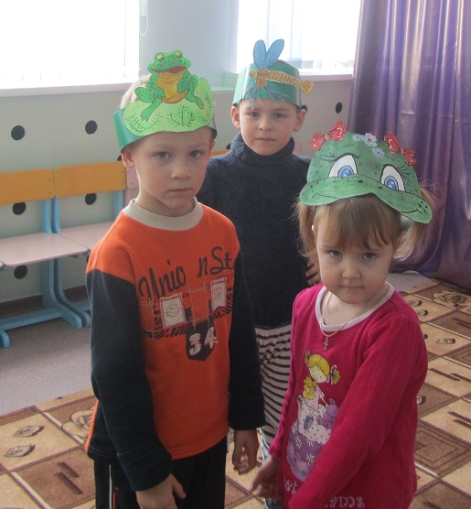

Приложение

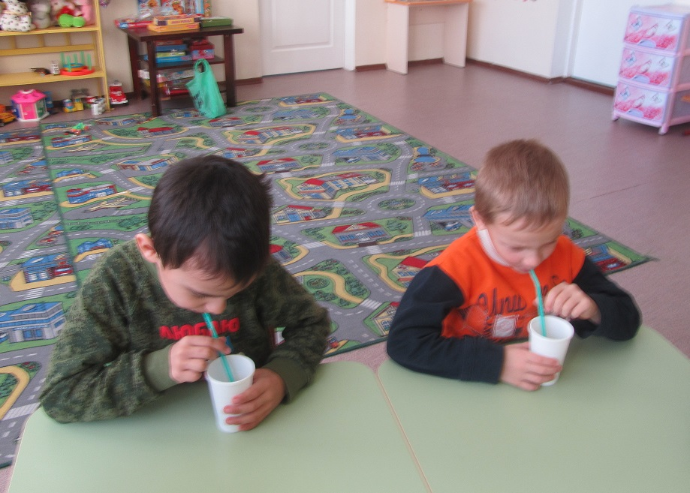

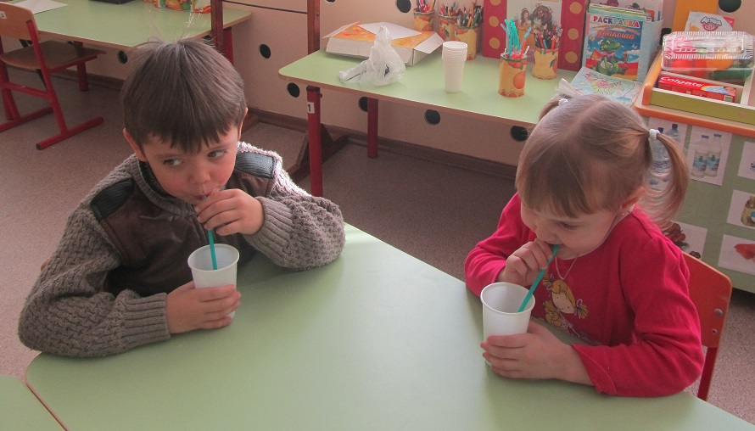

Приложение

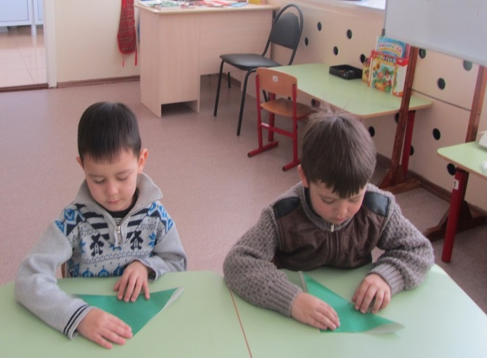

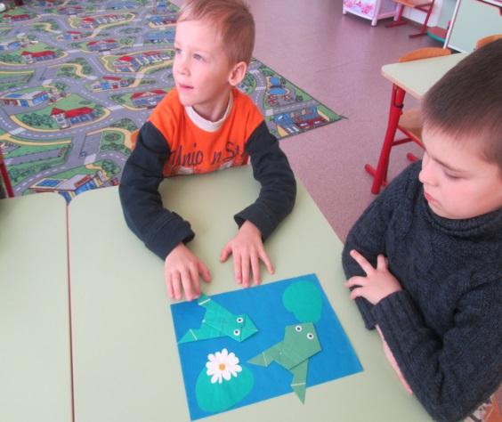

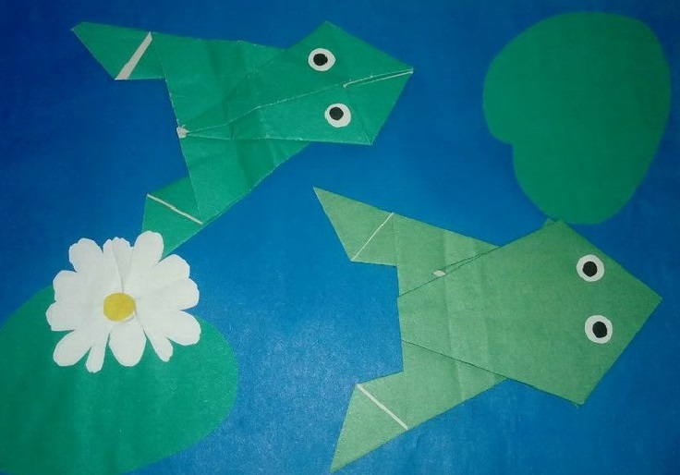

Приложение

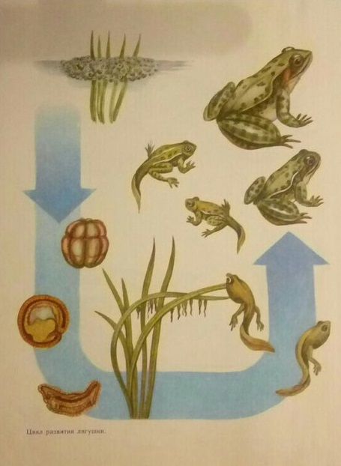

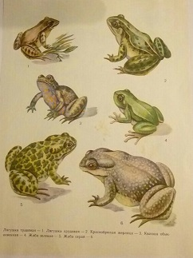

Приложение

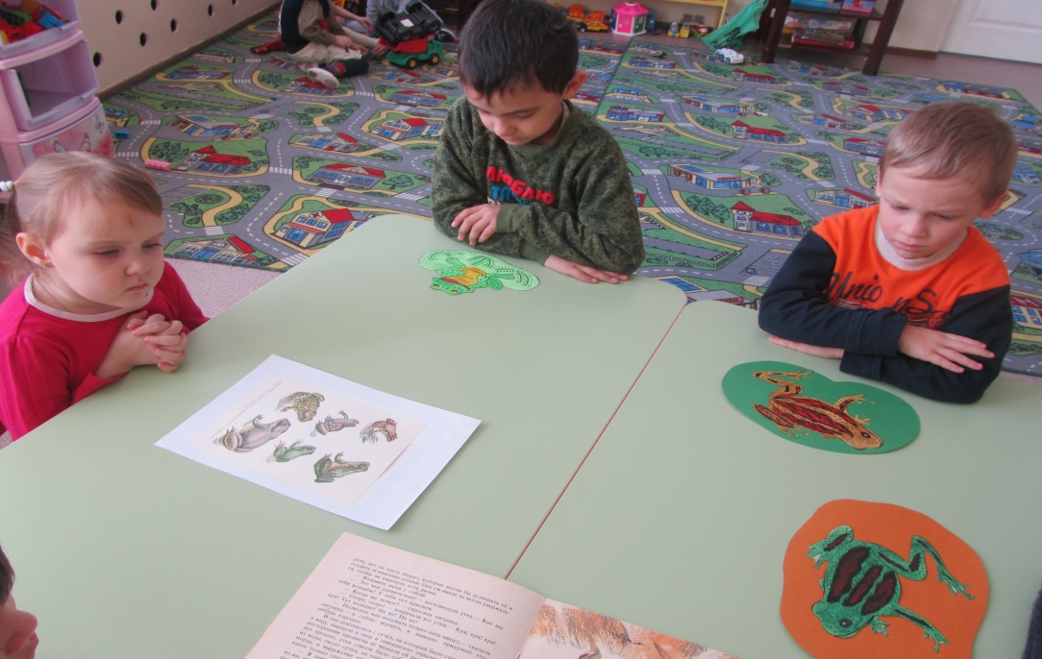

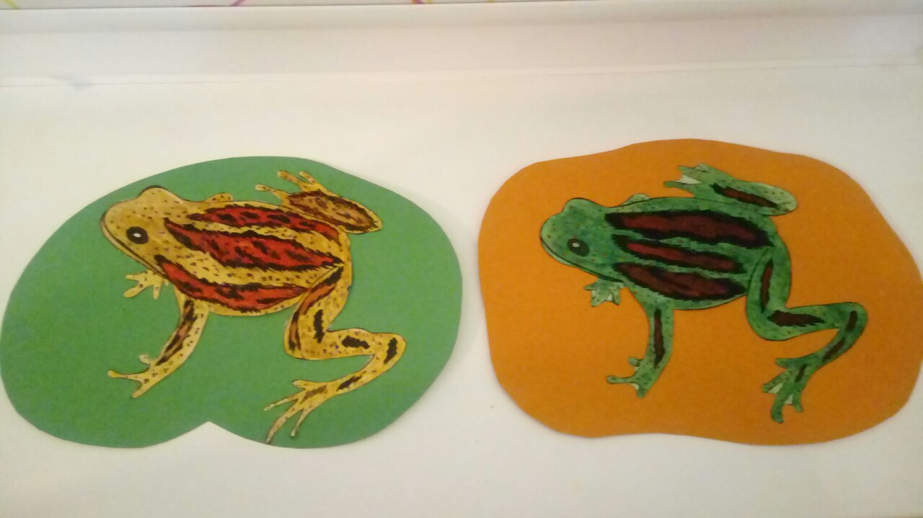

Приложение

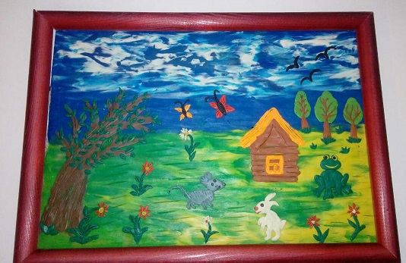

Коллективная работа из пластилина
по русской народной сказке «Теремок»

